ВНИМАНИЕ! РОДИТЕЛИ!

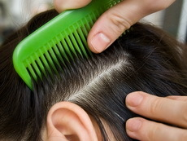

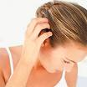
Вши (педикулез) у детей и взрослых: источники заражения, симптомы и признаки, современные методы лечения, профилактика.
Педикулез (вшивость) - это достаточно распространенное среди детей паразитарное заболевание, возбудителями которого являются насекомые вши. Заражение вшами происходит при контакте с человеком, зараженным этими паразитами.
Основные симптомы педикулеза - это зуд на месте укусов паразитов, присутствие самих паразитов и их яиц (гнид).
Лечение вшивости осуществляется специальными средствами, которые используются строго по инструкции и под наблюдением врача.
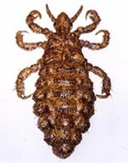
Что такое педикулез (вши)?
Педикулез (вшивость) - это паразитарное заболевание кожи, возбудителем которого является человеческая вошь – мелкое насекомое, паразитирующее на коже и одежде. Вши паразитируют исключительно на млекопитающих. Вши питаются кровью хозяина, а яйца (гниды) приклеивают к волосам. Как правило, число больных педикулезом возрастает, когда люди живут скученно в плохих гигиенических условиях (во время войн, катастроф). В настоящее время чаще заражаются вшами дети.
Вши известны людям с давних времен. Засохшие вши были обнаружены у египетских и индейских мумий. Первые сообщения о вшах встречаются в трудах Аристотеля (около 2,5 тысяч лет назад).
В настоящее время в Европе пик заболеваемости педикулезом приходится на начало осени, когда дети возвращаются из лагерей домой. Иногда возникают вспышки педикулеза в школах, детских садах, санаториях, летних лагерях.
Каковы причины возникновения педикулеза?
Как правило, педикулез развивается при неблагоприятных условиях внешней среды (большие коллективы людей, отсутствие элементарных гигиенических условий, низкий культурный и экономический уровень общества).
Иногда вшивость возникает и у чистоплотных людей при контакте с зараженным вшами человеком. Грудные дети заражаются вшами от родителей, при кормлении грудью и наличии у матери вшей вблизи соска.
Возбудитель педикулеза - это насекомое вошь.
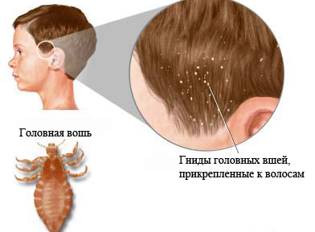
Головной педикулез.
Причиной головного педикулеза является головная вошь (Pediculus humanus capitis). Головные вши живут до 40 дней. В течение 35 дней вошь откладывает до 10-12 яиц (гнид) в день. Обычно гниды крепятся на волосах и выглядят как прозрачные округлые мешочки, наполненные жидкостью.
После выхода из яйца (гниды) молодая вошь начинает питаться кровью человека и расти. По бокам головных вшей заметна яркая пигментация. Наличие головных вшей свидетельствует о плохой гигиенической обстановке в коллективе, а также о нечистоплотности людей.
Головные вши живут на волосистой части головы. Головные вши чаще всего встречаются у девочек и у женщин, так как лучше выживают в длинных волосах. Как правило, заражение вшами происходит через расчески, головные уборы, щетки для волос. Также возможен и переход паразита с одного человека на другого.
Головные вши чрезвычайно проворны и способны высоко прыгать.
Факторы, которые способствуют распространению педикулеза:
- Туризм
- Миграция людей
- Проживание в больших коллективах
- Отсутствие санитарных условий
Основные симптомы и признаки педикулеза.
От момента заражения вшами (педикулезом) до первых признаков болезни может пройти несколько недель.
Основными симптомами и признаками педикулеза являются:
Кожный зуд в месте укуса вши
Зуд является самым распространенным проявлением вшивости. При головном педикулезе наиболее часто больных беспокоит зуд кожи головы (за ушными раковинами, в области висков и затылка). При головном педикулезе зуд у больных слабой интенсивности, иногда пациенты жалуются лишь на небольшой дискомфорт в области укуса вшей.
Сыпь как симптом вшей
Как правило, сыпь при педикулезе проявляется спустя несколько дней после укусов вшей. Для головного педикулеза характерны пятна красного цвета по периферии волосистой части головы. Расчёсы (экскориации). При длительном течении педикулеза из-за зуда больной расчесывает участки кожи покусанные вшами. Как правило, на месте расчесов при вшивости появляются гнойные корочки.

Наличие гнид в волосах
Наличие гнид на волосах - это один из неопровержимых признаков вшей. Гниды характерны только для головных и лобковых вшей. Гниды выглядят как маленькие (2-3 мм) серебристые пузырьки прикрепленные к волосам. Гниды могут быть живыми и мертвыми. Мертвые гниды обычно имеют тусклую окраску.
Какие могут быть осложнения при педикулезе?
- Вторичная бактериальная инфекция (пиодермия) на коже головы, заушных областей, лица, импетиго (импетиго - это заболевание, для которого характерно наличие поверхностных пузырьково-гнойничковых высыпаний на коже)
- Блефарит, конъюнктивит
- Лимфаденит
- Сыпной тиф – вши являются переносчиками сыпного тифа
- Сепсис
Особенности лечения вшей у детей
Ребенка, зараженного вшами, следует сразу изолировать от здоровых детей и до лечения заставить носить головной убор (косынку, шапку, которые затем кипятят). Лечение вшей у детей проводится осторожно. Следует помнить, что все противопедикулезные средства токсичны, поэтому нельзя допускать их попадания в глаза, нос или рот ребенка. Если после нанесения средства от вшей ребенок вдруг почувствовал себя плохо, нужно сразу смыть средство и вызвать врача.
Профилактика заражения педикулезом:
- Регулярно осматривайте детей на наличие педикулеза.
- Соблюдайте правила личной гигиены: своевременно мойте голову и тело, регулярно меняйте нательное и постельное белье.
- Не пользуйтесь чужими расческами, одеждой, бельем.
- Не уклоняйтесь от осмотров на педикулез, которые проводятся медработниками.

